ATIVIDADES DA EDUCAÇÃO INFANTIL

NÍVEL II

Atividade 1:

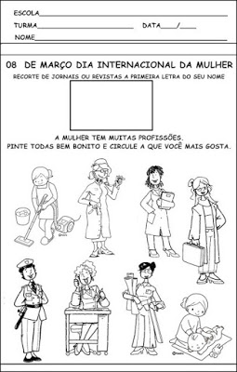

Atividade 2:

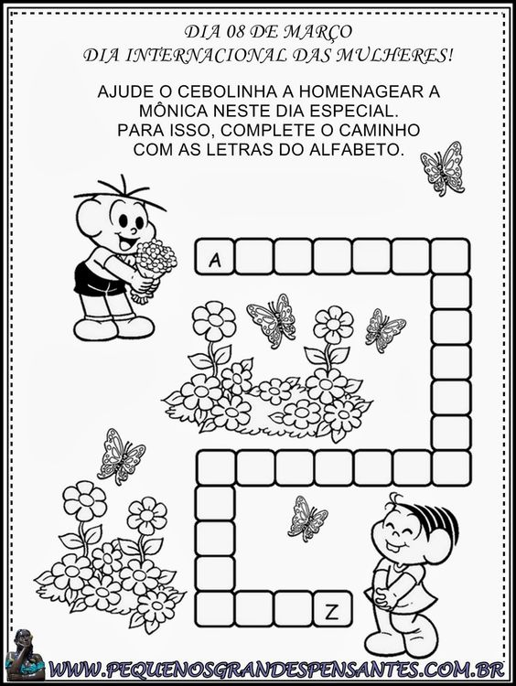

Atividade 3:

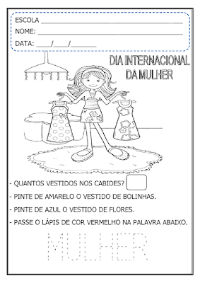

Atividade 4:

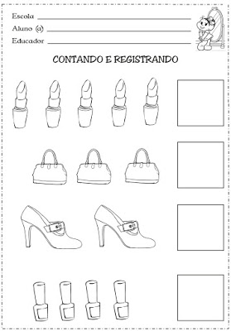

Atividade 5:

